2007年第四届“我爱奥赛杯”高中化学竞赛试题
（2007年8月26日 9：00 - 12：00共计3小时）

第1题（5分）
最近美国科学家利用世界上最大的绿湾射电天文望远镜(Robert C. Byrd Green Bank Telescope，简称GBT)所得到的太空数据，发现了宇宙空间中迄今为止最大的负离子(anion)C₈H—。这也是科学家在不到一年时间里所发现的第三种带负电粒子，该发现有望对星际化学研究产生重大的影响。根据研究，C₈H—的产生过程如下：·C₂H与C₆H₂分子结合，产生一个C₈H₂和一个氢原子；放射线作用让C₈H₂失去一个氢原子，产生·C₈H和一个氢原子；而后一个电子与·C₈H结合，产生C₈H—负离子，并释放出射线暴。
（已知所有微粒均无环状结构，C₈H—离子的所有原子都达到稳定结构。）
1-1、给出C₈H—的路易斯结构式

1-2、写出C₈H—产生过程的各步反应式,各微粒均用路易斯结构式表示
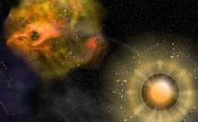

第2题（4分）
2007年是门捷列夫逝世100周年，为了纪念俄国科学家门捷列夫，1955年将Ghiorso, Harvey, Choppin成功合成的第101号元素被命名为钔（Md Mendelevium）。他的首次合成是用α粒子轰击${}_{\text{99}}^{\text{253}}{}$Es得到，同时放出一个中子。后来苏联杜布纳联合核子研究所用${}_{\text{10}}^{\text{22}}{}$Ne轰击${}_{\text{92}}^{\text{238}}{}$U靶，并放出四个常见的实物粒子，也获得了${}_{\text{101}}^{\text{256}}{}$Md原子，请写出以上两个核反应方程式.

第3题（6分）
最近厦门大学孙世刚教授首次制备出具有高表面能的二十四面体铂纳米晶粒催化剂，显著提高了铂纳米催化剂的活性和稳定性，这一成果发表在2007年5月4日的《science》杂志上。传统的化学法只能合成低表面能的金属纳米晶体，一般是立方体、八面体或是截角八面体，二十四面体是一种十分罕见的晶体形状。若定义晶面（Miller方法）：用晶面（或者平面点阵）在三个晶轴上的截数的倒数的互质整数比来标记。 比如某晶面在三个晶轴a,b,c轴（相当x,y,z轴）上的截数是r,s,t（截数等于截长／单位长度，相当于坐标），那么1/r, 1/s, 1/t之比，化为最简互质的整数比，就是晶面指标。 （111）晶面就是在a,b,c三个晶轴上的截长都相等的晶面。
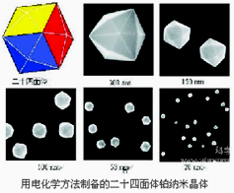
3-1、NaCl纳米晶粒（111）晶面上的原子，至少画出六个原子，并显示其几何关 系

3-2、铂的二十四面体纳米晶体中存在(730),(520),(310),(210)晶面，这四种晶面在空间位置上有何共同点？

3-3、铂纳米电极可以作为电催化剂，使甲醇分步氧化，主要产物为CO₂ ,发现有少量副产物生成，其中一种为甲酸甲酯，试分析甲酸甲酯产生的原因。

第4题（11分）
铬镀层光亮，坚硬，耐热耐磨，是优良的装饰性和保护性镀层，长期以来都以六价铬电镀工艺为主，这种工艺污染大，毒性高，我国的《电子信息产品污染控制管理办法》明确规定，从2007年3月1日起控制六价铬工艺的使用，改用三价铬的电镀工艺是研究的热点。某电解槽阴极是铜，阳极是惰性金属，电解液中含Cr₂(SO₄)₃ 0.45kg· dm${}^{−3}$、体积 100dm³的水溶液。电解时使用了150A电流，通电10.0 h，阴极铜增重0.349kg，阴阳极释放气体之和为526.4dm³.(气体体积在标准状况下测定)
4-1、写出有关的电解的总反应

4-2、求电镀的电解效率

4-3、释放的气体体积与理论值是否一致？试通过计算说明，如果不一致，试分析导致这种差异的原因。

4-4、某研究小组设计实验回收含该电镀废液（主要含Cu²⁺,Cr³⁺,Cr₂O₇²⁻）中的铬,所用到的试剂有Na₂SO₃,Na₂S,NaOH（铬以Cr(OH)₃形式回收）写出该小组的实验方案所涉及到的方程式

4-5、上述实验铬的回收效率与NaOH的用量有关，如下图所示，分析下图变化的原因
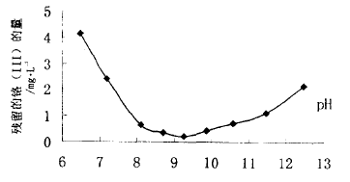
第5题（6分）
半导体器件大多是在薄膜或薄膜结构上制造的，厚度从纳米级到微米级。薄膜生长技术有多种，如气相外延法（VPE），液相外延法（LPE），有机金属气相外延法（MOCVD）。
5-1、用VPE法生产硅半导体薄膜，以SiHCl₃与另一种常见气体为原料在500℃制得，写出反应方程式。硅晶体中可能存在微量的铁，请用中学常用试剂设计实验检测微量铁的存在？

5-2、MOCVD法有独特的优点，某金属有机镓化合物A与含H量为3.85%的气态化合物B以摩尔比 1：1反应得到具有重要作用的半导体材料C和一种常见气体D,D在标况下密度为1.34g/L试推测A、B、C、D为什么物质。

5-3、有机金属气相外延法（MOCVD）的气体通常需要稀释，请指出稀释时常用的两种气体。

第6题（8分）
南京大学配位化学国家重点实验室是中国重要的配位化学研究基地，超分子纳米材料组装，金属离子在生命过程中的作用是其研究方向之一。最近实验室工作人员对诺氟沙星锰（Ⅱ）配合物进行了研究，发现该配合物具有二维纳米空洞方格的特殊结构，这一研究对生命科学和配位化学都具有重要的价值。
6-1、工作人员在不同pH条件下合成了配合物（1），（2），路径如下，请在方格中补充诺氟沙星阴离子的结构简式。配合物（1）的分子式为_______ _____
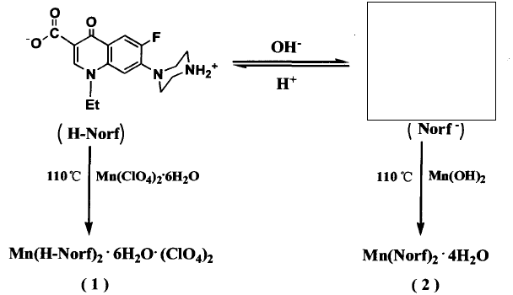
6-2、配合物（2）晶体中的二维纳米空洞方格如下图所示，在下图中勾勒出一个二维晶胞。

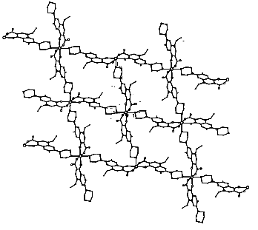
6-3、配合物(2)的晶体分析结果如下：a=0.57530nm,b=2.1865nm,c=1.3343nm, α=γ=90。，β=98.25。,d=1.527g.cm⁻³ ,则配合物（2）的晶胞所属晶系类型为_________,通过计算求晶胞（三维）中所含原子个数

第7题（12分）
ADN是新型高能密度材料，也是一种高能氧化剂，由于其优异性能，可望成为固体推进剂AP（NH₄ClO₄）的替代品。ADN的合成方法有多种，如氨基磺酸盐法，合成步骤如下（反应中某些无机物质已略去）：
A与ADN最简式相同，元素分析表明：N:45.2%,H:3.2%,O:51.6%,分子量均在200以下
7-1、给出A，B，ADN的结构简式，并画出B，ADN的结构

7-2、ADN与AP都可作为固体推进剂（如导弹），写出它们氧化燃料（燃料用碳表示）的化学方程式，试从产物的角度分析做为导弹推进剂ADN相对于AP的优点

7-3、ADN还是一种优良性能的炸药,1molADN爆炸后得到4mol气体，写出ADN爆炸的方程式_______________________________________

7-4、HNF也是一种可替代AP的固体推进剂，化学式为H₅N₅CO₆,O原子只有一种化学环境，给出HNF的结构简式____________________

第8题（11分）
氢能源是具有广阔应用前景的清洁能源，寻找优良的储氢材料是科学家们不懈努力的方向。科学家在过渡金属的合金和金属互化物储氢材料上开展了卓有成效的工作，由于这些材料存在储氢质量质量分数相对偏小（一般小于3%）等缺点，科学家们在探索储氢质量分数更大的载体，如短周期金属元素的络合物材料。将溴化铝AlBr₃和氢化钠NaH在醚型溶剂中反应得到络合物A(氢质量分数高达7.4%)，A中配离子为正四面体型，A可以分三步反应分解释放氢气，其中第一步放出氢气质量分数为3.7%,生成配合物B，配离子为正八面体型，第二步放出氢气质量分数为1.85%.
8-1、写出A，B的结构简式

8-2、写出A分三步分解的方程式

8-3、实际应用中，A的最大储氢率为5.55%，低于理论的7.4%,试解释原因。

8-4、过渡金属储氢材料与金属络合物（如A）在储放氢的原理上相同吗？为什么？

8-5、仿照A的化学式，写出一种储氢量尽可能大的金属络合物化学式_________________

8-6、设想作为汽车的氢燃料载体，需要满足一些什么条件。

第9题（9分）
利阿唑（Liarozole，有机物1）是美国强生公司开发的用于治疗前列腺癌，乳腺癌的咪唑类衍生物药物，具有较强的抗肿瘤活性，国内有机合成人员改进了其合成路线，大大提高了合成的产率。合成路线如下：
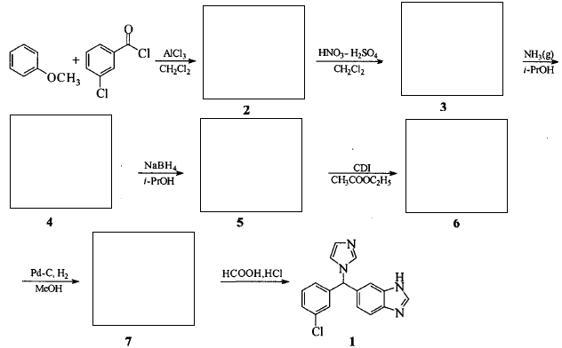
CDI:N,N-羰基二咪唑，重要有机合成中间体，
i-PrOH:异丙醇
已知：
1、各物质中氧原子个数为：
1 | 2 | 3 | 4 | 5 | 6 | 7
0 | — | — | 3 | 3 | — | 0
2、最后一步反应为缩合反应，脱去2分子的水
9-1、在合成路线空白方框中填写未给出的物质结构简式，并指出哪些物质存在旋光异构体

9-2、CDI是重要的有机合成中间体，遇水反应，写出CDI与水反应的化学方程式。

第10题（11分）
羟桥基出现在很多过渡金属元素的配合物中，如铬的配合物A。称取5.88g K₂Cr₂O₇ 与32%的乙醇溶液混合，并用盐酸酸化，得到绿色溶液，加入过量锌粉，得到蓝色溶液，过滤后，加入氨水调节PH为10.21，通入氧气可得到Cr(Ⅲ)的深绿色配合物A的晶体7.784g，以铬计算的产率为80%，元素分析显示A中含Cl 36.49%，含N 28.78%，A带有一个结晶水，A的配离子中有一对称面，且没有检测到Cr-Cl键的存在
10-1、pH=10.21的溶液中NH₃ 与NH₄⁺ 的比值（K_{b，NH3H2O}=1.8×10⁻⁵）
10-2、试推测A的化学式
10-3、画出A配离子的结构
10-4、写出最后一步反应的方程式。
10-5、Al₃(CH₃)₉O₃分子中氧的配位数与A配离子中氧配位数相同，且具有高度的对称性，画出其结构，并指出O,Al的杂化类型

第11题（8分）
固溶体半导体材料是某些元素半导体或化合物半导体互相溶解而成的具有半导体性质的固态“溶液”材料，在电子工业中有重要的用途。某研究小组用二氯化镉(CdCl₂·2.5H₂O)，硫粉，硒粉为原料，180℃下在乙二胺中反应得到了固溶体半导体CdS_{1-x}Sex (x[0,1])纳米材料，通过XRD图分析了其晶体结构。
11-1、CdS_{1-x}Se_{x} 为六方ZnS结构，六方ZnS结构如右下图，画出六方ZnS的一个晶胞，并指出阴阳离子占据的空隙类型

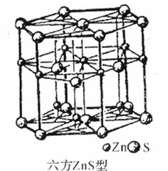
11-2、当CdCl₂·2.5H₂O为0.289g,硫粉质量为0.028g,硒粉为0.03g时，x的值为__________

11-3、根据测量分析，晶格常数a和c与x的数值如下表所示，你能到什么结论？并分析原因。
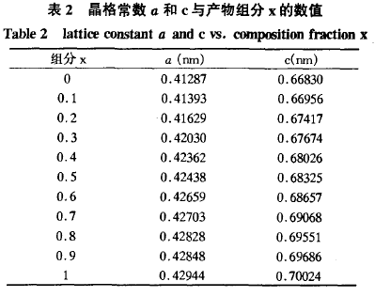
11-4、研究人员分析了形成CdS_{1-x}Se_{x}纳米材料的机理，认为反应中有一中间体配合物形成，给出该配合物，该配合物所有元素化学环境相同，请给出该中间体的结构简式。

第12题（9分）
硼元素化学丰富多彩，能形成多种含氧酸根离子。将一定量的硼酸(H₃BO₃)，三乙基胺，蒸馏水混合，加热到160℃反应5天，以每小时5℃的速度冷却到室温得到无色晶体A，产率为70%,反应体系中 pH维持在9到10。元素分析结果如下：C: 22.62%,H:6.37%,N:4.27%,晶体A中含一阴离子具有一定的对称性，阴离子中含两个六元环。
12-1、给出A的化学式_______________

12-2、画出A晶体中所含阴离子的结构

12-3、A晶体中阴离子形成网格状空间结构，阳离子位于格子中，形成网格状结构的基础是什么______________________________________________________________________

12-4、将硼酸与稀NaOH反应（pH<9.6）可以得到盐B，B的阴离子中也含有两个六元环，式量小于A阴离子，电荷数却高于A阴离子。试画出B阴离子的结构

12-5、分析化学中B的水溶液可以作为缓冲溶液，试分析原因，用方程式表示

2007年第四届“我爱奥赛杯”高中化学竞赛试题
参考答案
第1题（5分）
1-1、[：C≡C-C≡C-C≡C-C≡C-H]⁻ (2分)
1-2、·C≡C-H + H-C≡C-C≡C-C≡C-H → H-C≡C-C≡C-C≡C-C≡C-H + H·
H-C≡C-C≡C-C≡C-C≡C-H → ·C≡C-C≡C-C≡C-C≡C-H + H·
e + ·C≡C-C≡C-C≡C-C≡C-H → [：C≡C-C≡C-C≡C-C≡C-H]⁻ (3分，各一分)

第2题 （4分）
${}_{\text{99}}^{\text{253}}{}$Es＋${}_{2}^{4}{}$He→${}_{\text{101}}^{\text{256}}{}$Md＋${}_{0}^{1}{}$n ${}_{\text{10}}^{\text{22}}{}$Ne＋${}_{\text{92}}^{\text{238}}{}$U→${}_{\text{101}}^{\text{256}}{}$Md＋${}_{1}^{1}{}$H＋3${}_{0}^{1}{}$n (各2分)

第3题（6分）
3-1、
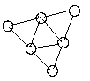 注：（111）面在晶胞中的位置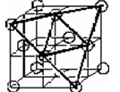 （2分）
3-2、平行于c轴或晶面与c轴没有交点 （2分）
3-3、甲醇分步氧化时有甲酸生成，部分甲酸与甲醇反应成甲酸甲酯 （2分）

第4题（11分）
4-1、电解反应：4Cr³⁺ + 6H₂O == 4Cr+ 3O₂ + 12H⁺ (A) H₂O H₂+(1/2)O₂ (B)
阴极 阳极 阴极 阳极 (各1分)
反应A是主反应，反应B是副反应。
4-2、通入电解槽电子56.0mol；又沉积铬所需电子20.13 mol；
电镀的电解效率为：20.13/56.0×100％=36.0％ (2分)
4-3、 阳极放出的氧气是A和B两个反应放出的氧气的总和。但由通入电解槽总电量计算应放氧56.0/4=14.0 mol，放出的氢气的量应是 56.0×(1—0.360)/2=17.9 mol。这样，阴极和阳极放出的气体的体积之和理论值是31.9mol,即714.6dm³，而实际值是526.4dm³，不一致（2分）
说明有部分电能消耗在没有现象的化学反应上，这个反应可能是Cr(Ⅵ)和Cr(Ⅲ)的相互转化的循环反应。（1分）
4-4、 Cr₂O₇²⁻ +3 SO₃²⁻ + 8 H+ ==2 Cr³⁺ + 3SO₄²⁻ + 4 H₂O
Cu²⁺ + S²⁻ == CuS↓ (酸性条件下Cr³⁺ 不与S²⁻反应)
Cr³⁺ + 3OH⁻ === Cr(OH)₃↓ （NaOH适量） (3分)
4-5、NaOH 过量的时候生成了Cr(OH)₄⁻ ,溶解 （1分）

第5题（6分）
5-1、SiHCl₃ + H₂ === Si + 3HCl （1分），
溶于盐酸后加双氧水氧化，再滴加KSCN溶液 （1分）
5-2、A：Ga(C₂H₅)₃ ， B：AsH₃ ， C：GaAs ，D：C₂H₆ （2分，各0.5分）
Ga(C₂H₅)₃ + AsH₃ = GaAs + 3C₂H₆
5-3、H₂,N₂ ,或惰性气体 （2分）

第6题（8分）
6-1、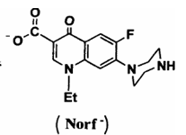 （2分） C₃₂H₄₈Cl₂F₂MnN₆O₂₀ （1分）
6-2、
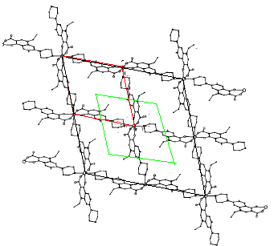 黑线画出 （2分）
（红线或绿线标出的不具有无限并置性,错误!）
6-3、单斜 （1分）
分子式为C₃₂H₄₂F₂MnN₆O₁₀，
由Z=N_{A}dV/M=2, 原子数为： 2 x (32+42+2+1+6+10)=186 （2分）

第7题（12分）
7-1、A中应含-NO₂，ADN应含 NH₄⁺ ,由元素组成不难得到N:H:O=1:1:1,
又分子量在200以下，
所以A：H₂NNO₂, B: HN(NO₂)₂ ， ADN：NH₄N(NO₂)₂ (3分，各1分)
注：有关方程式如下
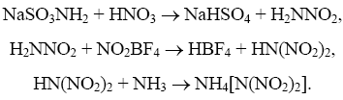
B：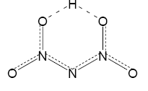，（2分，若无分子内氢键得1分）
ADN:NH₄N(NO₂)₂
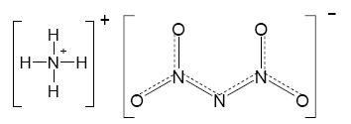（1分）
7-2、4NH₄ClO₄ + 5C = 5CO₂ + N₂ + 6H₂O + 4HCl （生成Cl₂配平也给分）
NH₄N(NO₂)₂ + C = CO₂ + 2N₂ +2H₂O （2分，各1分）
ADN产物无HCl，无污染，不会对发射装置造成腐蚀，HCl遇水成白雾，影响了导弹的隐身性能 （1分）
7-3、NH₄N(NO₂)₂ = 2H₂O + 2N₂O （1分）
7-4、N₂H₅ C(NO₂)₃ （2分）

第8题（11分）
8-1. A：NaAlH₄, B：Na₃AlH₆ （2分，各1分）
8-2、3NaAlH₄ === 3Na₃AlH₆ + 2Al + 3H₂ ↑
2Na₃AlH₆ ==== 6NaH + 2Al + 3H₂ ↑
2NaH === 2Na + H₂ ↑ （3分，各1分）
8-3、NaH分解温度太高 （1分）
8-4、不同，前者是通过金属晶格中的结合和解离达到储氢目的，氢与金属之间不形成化学键，属于物理变化；而后者是通过配位轻金属氢化物的热分解和重新合成，形成了新的化学键，属于化学变化。（2分）
8-5、LiBH₄ （1分，答LiAlH₄,NaBH₄给0.5分）
8-6、高的体积密度，高的质量密度，常温常压下能快速充放氢气（合适的热力学动力学性能），足够的循环寿命，良好的安全性能。（共2分，每个0.5分，答对三个给2分）

第9题（9分）
9-1
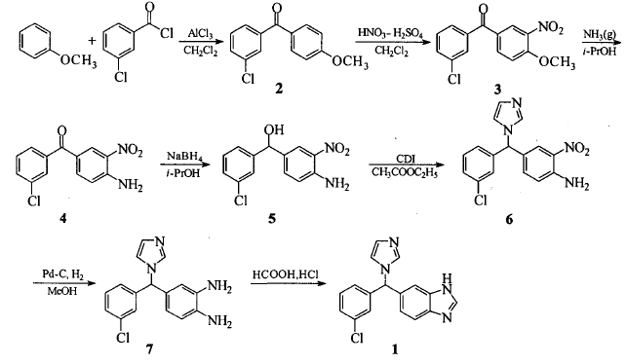
（共6分，2-7结构每个1分）
光学活性：1，5，6，7， （全对给2分,漏一个扣1分，不倒扣）
9-2、
+ H₂O === CO₂ + 2 （1分）

第10题（11分）
10-1、NH₃ + H₂O === NH₄⁺ + OH⁻ K_{b}=[NH₄⁺][OH—]/[NH₃]
[OH—]=K_{w}/[H⁺] pH=10.21 易得[NH₃]/[NH₄⁺]=9 （1分）
10-2、n_{Cr} = 2n_{K2Cr2O7} = 2×5.88/294= 0.04mol m_{Cr} = 0.04×52 = 2.08g
A中Cr质量分数为，W_{Cr} = (2.08×0.8/7.787) ×100%=21.37%
W_{H} + W_{O} = 100%-21.37%-36.49%-28.78%= 13.36% 设 W_{O}=a
则由电荷守衡：
(0.2137/52) ×3 + [(0.1336-a)/1] ×1 = (36.49/35.5) ×1 + (28.78/14) ×3 + (a/16) ×2
W_{O}=a= 0.0658 W_{H} = 0.1336 – 0.0658 = 0.00879
在A中
n_{Cr} : n_{N} : n_{Cl} : n_{O} : n_{H} == 21.37/52 : 28.78/14 : 36.49/35.5 : 6.658/16 : 0.879/1 = 2:10:5:2:33
A的化学式为 Cr₂N₁₀Cl₅H₃₃O₂ （3分）
10-3、A配离子的结构式：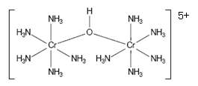 （2分）
10-4、
（1分）
10-5 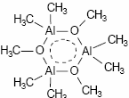 (2分) O :sp² Al : sp³ (2分，各1分)

第11题（8分）
11-1、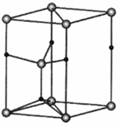 （2分） Zn,S均占据四面体空隙 （1分）
11-2、0.3 （2分）
11-3、 a ,c随着x的值增大而增大
（表达式不要求：a = 0.41404+ 0.01759x (nm), c = 0.66714 + 0.03337x (nm)），
Se²⁻ 半径大于 S²⁻ 半径，Se²⁻代替S²⁻导致晶体体积膨胀 （2分）
11-4、[Cd(NH₂CH₂CH₂NH₂)₂]Cl₂ （1分）

第12题（9分）
1、[HN(C₂H₅)₃][B₅O₆(OH)₄] （2分）
2、一个BO₄四面体，两个六元环共硼原子
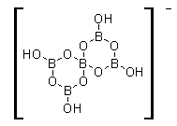（2分）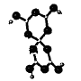

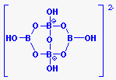（2分）

3、氢键 （1分）
4、B₄O₅(OH)₄²⁻

5、B₄O₅(OH)₄²⁻ + 5H₂O = 2H₃BO₃ + 2B(OH)₄⁻,
生成等摩尔的弱酸和弱酸盐，形成缓冲溶液 （2分）

